|  |
| --- |
| 明道標準logo  班會通報  第五週  學務處發行  一Ｏ六學年度第二學期  發行日期：107年3月14日 |

生活常規

* 週六返校學習日注意事項宣導：

(一)本學期週六返校學習日計有**3/17**、3/24、4/14、4/21、5/5、5/19、5/26等7次，**請所有同學於上述日期回校從事任何活動，皆須穿著校服，以利校園安全管理，若有違反規定同學，經登記後將列入班級生活競賽扣分。**

(二)校服包含運動服、制服(餐飲、觀光科同學可著廚服、服技服)。

(三)週六返校學習日時，同學進出校門請配合警衛查驗及門禁管制。

(四)若有訂購外食，須先填寫外食單經導師簽名同意後交警衛室備查，以維校園食安要求。

* 注意網路個人資訊安全：網路上經常發生隨意將個人資訊傳給不熟人士之事件，進而衍生遭駭、詐騙及恐嚇事宜，請同學於網路上不論熟悉或不熟悉朋友，要求提供或有意無意要個人資訊或交換私密照片應特別謹慎，尤其對於熟悉的朋友，突然提出的反常要求，更應特別查證是否該帳號遭駭及運用來實施違法行為，請同學們特別謹慎，若遭遇類似情形，應向家長、老師、教官或輔導老師反應，更積極者可報警協助處理。
* 搭乘公車注意事項宣導：近期仍經常有民人請學校提醒同學搭乘公車應注意相關禮儀，尤其是禮讓及禮貌部分是同學比較疏忽的，特別再提醒同學以下注意事項，並請同學凡事多注意別人的搭車感受，自己的方便是否是建立在別人的不好感受上：

(一)公車到站先禮讓人下車，別急著擠上車。

(二)上車後請往中間移動，別因為怕自己不好下車，而擋在門邊造成他人上不了車。

(三)上車後注意跟同學講話音量及避免口出三字經，而讓他人異樣眼光質疑學校的教育。

(四)博愛座是給有需要的人就坐，有需要或暫時無人使用而司機要求先就坐，則配合先坐，並注意一下上車的人是否有需要讓座，若自己有病痛別人不知要求讓座，可以委婉說明，不與對方動怒。

(五)很多的車上爭執其是都是來自於當下的誤會，只要先站在對方的立場思考，就能避免。

* 學生電子假單使用注意事項宣導：**電子假單是提供給同學更有效率的請假方式及符合環保需求，惟以下幾點事項請同學務必遵守：**

(一)請假前仍應先知會導師，讓導師知悉，以避免未告知，亦未事前提假單，造成導師又要聯繫家長詢問同學之狀況，衍生很多不必要的誤解。

(二)請同學平時仍須**養成不隨意請假、預劃行程事先請假**(線上預請、回報導師)、**臨時行程於假畢4日內完成請假之原則(家長必須完成簽核)**，**以避免逾時請假而遭處分**。

(三)請假時應該提出**佐證資料時，請記得拍照上傳，以免遭退件**。

(四)同學有逾時未請假情形，每週系統會自動將訊息寄到學校提供給同學的電子信箱帳號及家長的電子信箱，請同學養成使用學校電子信箱習慣，或將其設定轉寄至自己習慣使用之信箱；家長若有收不到信之情形請提至學務處生輔組提出反應，以利查證信箱是否有問題。

* 改過銷過辦法宣導(106學年第1學期生活教育推動委員會通過修訂)：

(一)自處分發生日起滿30日方可申請銷過。

(二)必須完成申請，取得輔導紀錄表後，方可實施愛校服務，不可先實施再申請，若有此情形，則不同意銷過。

(三)**106學年度處分應於107年8月31日(含)前完成銷過**，**9月1日後不得再申請106學年度處分之銷過**；本學年銷過之起迄時間為106年8月1日至107年8月31日止。

(四)**有下列情形之一者，不得進行改過銷過：**

**1.涉及毒品、霸凌及性平事件，經調查後屬實者。**

**2.除上述行為外，觸犯本國法律所列各項條列之違法行為者。**

(五)**留校察看處分者，經考核表現良好，始可申請銷過。**

(六)任何銷過行為，均須事先向學務處生輔組申請，凡未申請而自行實施者，其銷過行為視為未完成銷過程序。

(七)請同學妥善規劃銷過時間，以讓自己有個美好假期，更不會造成協助執行銷過單位之困擾，銷過的重點是要能有心改善自身的行為及不良的習慣，若銷過後又再犯，代表並未有心改過，那在銷過申請上將會受到管制。

* 班級加扣分：

(一)3月9日高級部三年級於明倫堂參加明華園總團藝文表演觀賞，集合迅速班級計有高三2、8、10、商三3、資三1、綜三4等班級，各加0.5分以資鼓勵。

(二)放學後，未按時於18:30前離開班上仍逗留班上（或後續仍有進出、異常刷卡情形）計有3月5日訊二3、高一9；3月8日子三1、美三3、高一6等班級，各扣0.3分，請各班依規定時間進出及放學後儘速返家避免逗留教室。

* 班會記錄：請各班學藝股長負責班上班會記錄填報事宜，於每週召開班會課後按時登錄記錄，填報完成後請提醒導師線上審核。填報路徑：進入班級事務系統／學藝股長／班會記錄。

※上週班會記錄「未填報」或「週次/日期有誤」等統計情形。(統計至3月13日17：00止)

|  |  |
| --- | --- |
| 未 填 報 | 國三作文測試未開班會 國二5 國二11-20高職簡報比賽評審未開班會 國一13  國際702.802.803.901.902.1001.1201  高級部三年級藝文活動未開班會 高級部一、二年級長文競試 |
| 週次/日期有誤 | 國二3 |

訊息專欄

* 明道中學106學年度青年學生成年典禮：107年3月16日(五)舉行高三、綜三、職三、國際1201班成年典禮，當日流程如下：

|  |  |  |  |  |
| --- | --- | --- | --- | --- |
| 時 間 | 活動內容 | 參加人員 | 地 點 | 備 註 |
| 17：50－18：20 | 學生進場 | 高三、綜三、職三及  國際1201  學生、導師 | 明倫堂 | **請老師穿著正式服裝，學生穿著制服**並依教官室所排位置就位。 |
| 18：23 | 貴賓進場 | 全體人員 | 明倫堂 |  |
| 18：25－19：25 | 開場微電影  第一幕：年輕的心聲  第二幕：傳統的儀典  第三幕：成長的祝福  串場微電影  第四幕：感恩的心情 | 全體人員 | 明倫堂 |  |
| 19：30－21：10 | 心靈對話 | 學生、導師、  家長代表 | 教室／校園 |  |
| 21：10 | 放學 |  | 校 園 |  |

* 2018職一英語歌唱比賽：訂於107年4月27日(五)第五、六節舉辦，凡高職一年級班級，除英一1班為示範班級不列入評分外，其餘各班以班為單位，全班參加比賽。報名表、比賽歌曲曲譜及歌詞請於4月2日(一)中午前送交學務處訓育組，詳細活動比賽辦法請參閱網頁公告。
* 明道中學2018級原創畢業歌甄選辦法公告：網路報名自即日起至**107年4月1日(日)20:00**止，上學校網頁**學生專區**「線上資料調查系統」- 「2018級原創畢業歌甄選」<http://s2.mingdao.edu.tw/ORDER/> 完成報名。
* 【課外社團停課三週】第6-8週（3月19日~4月6日），適逢第一次期中考及清明連假，課外社團停課，4月9日起恢復上課。
* 106學年校園桌球單打比賽-賽程表 <http://s2.mingdao.edu.tw/WWW/_UFile/attachFile/M20180307007_1.pdf>
* 體育志工服務請至線上報名系統完成報名：4月1日(8~10小時/次)全人三對三籃球賽、3月12~22(1小時/次) 第九節校園桌球賽 。
* [體適能成績證明申請](http://s2.mingdao.edu.tw/WWW/_UFile/attachFile/M20160214001_1.pdf)：三年級同學如升學備審資料需體適能成績證明者，請自行上教育部體適能網站列印成績證明，送至學務處體育組核章。流程：<http://s2.mingdao.edu.tw/WWW/_UFile/attachFile/M20160214001_1.pdf>
* 2018校園紫斑蝶生態保育志工培訓研習活動訂於107年4月14日(六)舉行，有興趣同學請踴躍報名參加，請至班級事務線上系統報名。
* 2018『鷹揚八卦─八卦台地生態』活動於107年3月30日舉行，有興趣國三同學請踴躍報名參加，請至班級事務線上系統報名系統報名。
* 教育部辦理「我的未來我作主」反毒微電影競賽活動：

**(一)本活動係為讓學生遠離毒品誘惑，辨識日新月異的毒品，鼓勵學生透過多元、創意的影片，向毒品說「不」。徵件時間自即日起至107年5月15日（二）下午3時止，最高獎金新臺幣10萬元，徵件對象為各級學校學生。**

**(二)報名網址：<http://www.antidrug.tw/>，請同學踴躍報名參加。**

* 進行抽背：3月20日(二)升旗典禮前將進行「高職一國文 」抽背，請高職一各班學生事先準備抽背範圍勤加練習背誦，當日背誦流暢者，立即頒贈禮品。
* 【文創處活動公告】

|  |  |  |
| --- | --- | --- |
| 項目 | 主題 | 內容 |
| 一 | 全民英檢測驗報名公告 | 全民英檢初級初試測驗(6/2場次)已於3/15(四)開放線上報名，文創處將統一於**3/19(一)、3/20(二)聯合服務中心**收件**(3/20收件至早上第二節下課截止)**，請欲報名同學自行至英檢官網線上報名完成後列印出報名表，並於**指定時間、地點繳交報名表、報名費**。紙本公告已於3/6發放至各班班櫃。 |
| 二 | 2018多益測驗說明、  測驗報名公告 | 1.自2018年起每學期依據多益官方測驗日期選擇**兩次**受理報名多益測驗團體報名，考場皆為**校外**。  2.多益(6/10場次)/多益普及(8/26場次)測驗報名，本次測驗報名考場皆為校外，多益中心將派員於**3/19(一)、3/20(二)中午12:10-13:10**至弘道大樓收件。請欲報名同學至文創處領取報名表並於**指定時間至弘道大樓一樓閱覽室**繳交報名表、報名費。詳細相關說明、報名紙本公告已於3/9發放至各班班櫃。 |
| 三 | 2018年第34屆武漢國際中小學生楚才作文競賽 | 1.參賽組別：國小組（三年級～六年級）、國中組、高中（職）組。  2.比賽時間﹕4月14日(六)上午 9：00～11：30  3.比賽地點﹕本校弘道大樓各館室。  4.基於使用者付費的公平原則，酌收場地維護費每人50元。  5.校內學生報名:由各班圖書股長收齊報名費後，連同報名表於3月16日(五)中午13:25前，繳至弘道大樓二樓開架閱覽室櫃台。 |

太陽花1【輔導處活動日程公告】

|  |  |  |  |  |
| --- | --- | --- | --- | --- |
| 活動日期 | 活動時間 | 活動名稱 | 活動地點 | 參加年級/對象 |
| 3/16 | 12:30~13:20 | 海外留學-日本廣島大學 | 晦光堂 | 有意願同學請線上報名 |
| 3/16 | 第7-8節 | 職三包中活動 | 世界之窗 | 職三家長、同學 |
| 3/16 | 晚上 | 高級部三年級成年禮心靈對話 | 明倫堂及各班教室 | 高級部三年級師生、家長 |
| 3/19 | 12:30~13:20 | 海外留學-昆士蘭招生說明會 | 晦光堂 | 有意願同學請線上報名 |
| 3/20 | 下午 | 心理醫師駐診  醫師：林偉豪醫師 | 諮商室 | 有需求之學生、家長 |
| 3/22 | 第3-4節 | 職涯講座  現任：晶門科技股份有限公司 生產營運總監  講師：劉美貞 總監  經歷：華邦電子副理.聯華電子經理.領袖教育基金會董事 | TED講堂 | 鼓勵對管理有興趣的同學 |

環保專欄

* 推動校園減用一次性餐具：為維護師生健康及愛護地球環境，自本學期已實施本校商店街及學生餐廳禁止提供吸管及塑膠袋，並推動減少使用各類材質免洗餐具等「一次性用品」，從源頭減量。請全體師生養成自備餐具及購物袋，少用「一次性用品」與塑膠類產品，現階段本校舉辦之會議訓練供餐均已採團膳方式進行，另鼓勵高級部班級午餐採訂購團膳方式，由廠商提供可回收清洗之餐具，垃圾減量大家一起來。
* 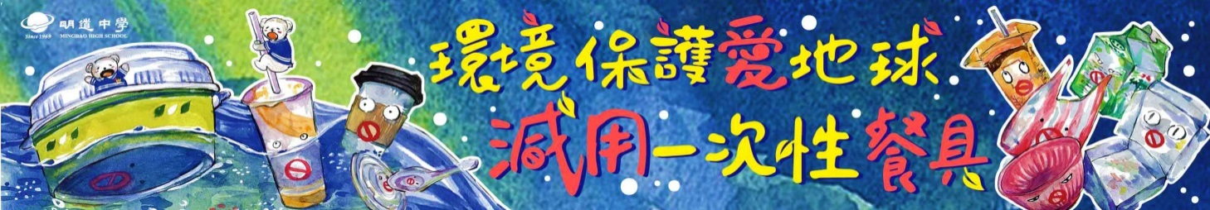疾病防治宣導

季節交替之際，各種病毒蠢蠢欲動，尤以上呼吸道疾病為甚！請各班級每日務必確實打掃，若有消毒擦拭需求，可至聯合服務中心或學務處領取漂白水稀釋後擦拭，班上若有同學出現感冒症狀請至健康中心或請家人帶至醫療院所看診，並通報環保組及健康中心知悉。請注意做好各項防疫工作：

1.教室空氣流通，避免前往人潮眾多之密閉空間

2.勤洗手，注意飲食衛生，勿共飲、共食

3.勿接觸各種動物屍體

4.有咳嗽症狀請務必戴口罩

5.生病時，儘量留在家休養，以免造成群聚感染

* 提昇環境整潔優良品質\_第六週重點檢查項目

貫徹落實整潔教育在日常生活中身體力行，為維護校園環境而努力，共創舒適的生活環境。

|  |  |  |
| --- | --- | --- |
| 週次 | 教室、走廊、樓梯、廁所 共同重點檢查項目 | 廁所重點檢查項目 |
| 6 | 天花板、窗戶(含窗台/窗溝) | 拖把槽 |

* 請各班確實做好環境整潔維護。

太陽花1幹部會報

|  |  |
| --- | --- |
| 時 間 | 3月22日(四) 7:50 |
| 與會股長 | 服務股長 |
| 與會年級 | 全校一、二年級 |
| 地 點 | 鐵 梅 廳 |

太陽花1服務股長第四週會報未出席班級

為落實環境整潔維護、加強環境資源保護，每週四早修時段定期舉行幹部會報，雙週次為服務股長、單週次為惜福股長，請各班相關幹部務必出席會報活動，第四週3月8日未如期參加班級如下表：

**(以下各班請至學務處環保組閱讀會報記錄)**

|  |  |  |  |  |  |
| --- | --- | --- | --- | --- | --- |
| 服務股長 | 3月8日(四) 7:50 會報未到 | | | | |
| 部別/年級 | 班級 | 部別/年級 | 班級 | 部別/年級 | 班級 |
| 高一  **綜一** | 5.6.10  綜一4 | 高職一 | 商一1.觀一1.美一1.美一2.美一3.訊一1.訊一2.訊一3.子一1 | 國一 | 4.12 |
| 高二  **綜二** | 8 | 高職二 | 餐二1.餐二2.美二2.  美二3.子二1 | 國二 | 4.13 |

* 廁所美化佈置及小海報競賽3月15日起開始評分

負責廁所整潔維護班級，請於3月14日(三)前儘速完成廁所美化佈置及小海報繪製，並將繪製好之小海報自行放置於廁所外之課表框內。第5週3月15日(四)起開始進行廁所美化及小海報評比；廁所整潔另統計每月之成績，列為生活教育月成績競賽，請各班把握時間爭取班級榮譽。

健康專欄

太陽花1水痘預防(第四類傳染病)

⮚**傳播方式：**水痘主要是透過與感染者的皮膚直接接觸、飛沫或空氣傳染，此外，也可透過被水疱液和黏膜分泌物所污染的器物間接傳染。如果接觸到潛伏性感染者帶狀疱疹的水疱，也可能被傳染。水痘具高度傳染性，特別是在發疹早期，同住家庭內的傳染率大於 85％。

⮚**潛伏期：**典型水痘的潛伏期約 2-3 週，一般為 13-17 天。

⮚**發病症狀：**臨床症狀包括：微燒（37.5-39°C）、顫抖、腹痛、肌肉或關節酸痛持續 2-5 天。最初皮膚上會出現紅疹，然後由臉往身體及手腳延伸，隨後由紅疹變成水疱，最後留下皮疹，皮疹因為長項被形容為「紅玫瑰花瓣上的露珠」。水痘從紅疹出現前 5 天（通常為前 1-2 天）到第一批水疱出現後 5 天都具有傳染力，特別是在病患出現水疱時傳染力最高。雖然二次感染水痘的機率很小，但是感染水痘後，可能變成潛伏性感染，成年後復發成為帶狀疱疹。水疱通常不留疤，體表有遮蓋處較暴露處病灶多，可能出現於頭皮、腋下、口腔、上呼吸道黏膜和眼結膜，但是成人有時病狀會比較嚴重。

⮚**預防方法：**

1.預防水痘最有效的方法就是按時接種水痘疫苗。

2.維持良好的個人及環境衛生。

2.保持室內空氣流通，避免長期處於密閉空間內。

3.保持雙手清潔，並用正確的方法洗手。

4.患者應遵循呼吸道衛生與咳嗽禮節。

⮚**治療方法及就醫資訊：**目前已有抗病毒藥物可以有效治療水痘或帶狀疱疹，雖然絕大部份病患都不會引起併發症，但若家中孩子出現紅疹或水泡等病徵，請立即就醫治療。

⮚**預防接種建議：**目前政府提供年滿 12 個月以上的幼兒免費接種水痘疫苗。水痘疫苗為活性減毒疫苗，接種後約有 95％的人可產生抗體，可維持保護力 7 年以上。

如有疑似個案請盡速至皮膚科就醫確定診斷 並與衛保組通報。

資料來源：疾病管制局「校園傳染病防制-水痘」衛生教育宣導

藝文活動

* 3月23日(五)下午第五、六節高綜一、高綜二、國際10.11年級綜合活動時間，學務處特地邀請【混障綜團】到校演出，演歡迎全校師生前往觀賞。

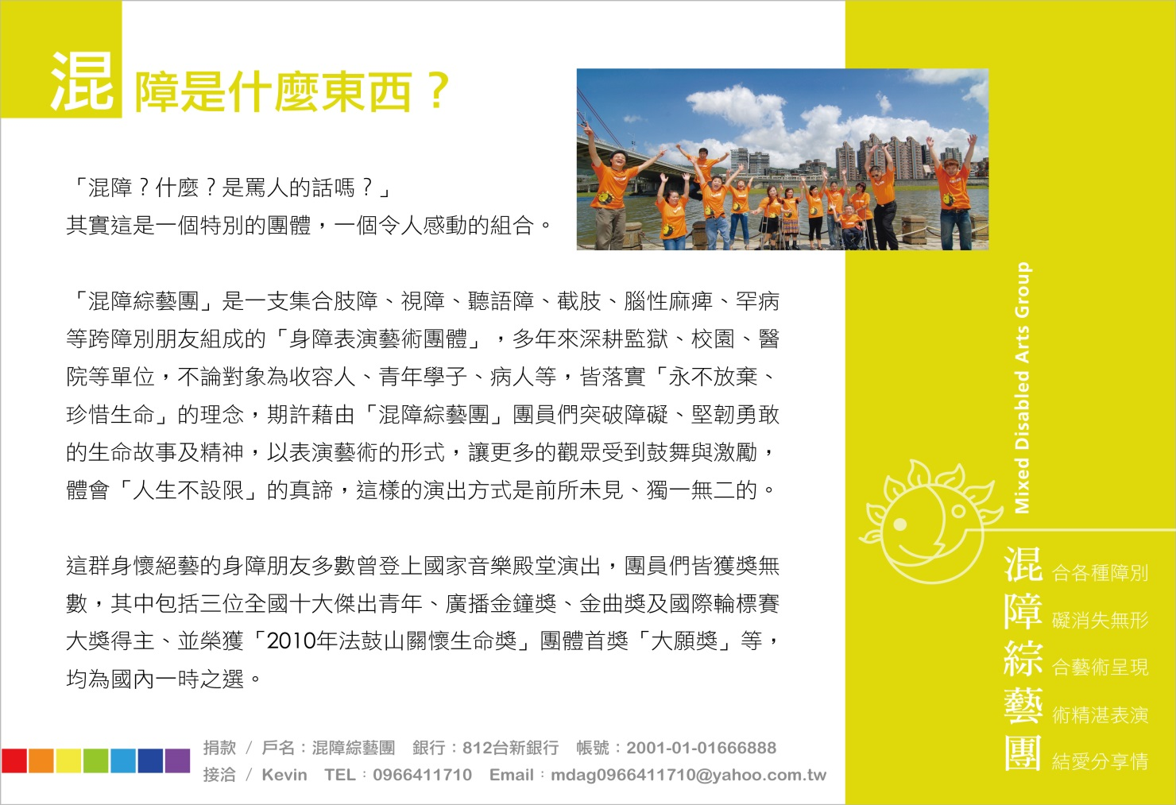

各項宣導

* 反霸凌宣導：

(一)同學，如果你在校內、班上或者是校外，遭到無端的霸凌欺負，或者是有同學利用網路散佈讓你不舒服的事情來攻訐你，你有以下幾個可以請求協助的方式：

1.請立刻連絡導師。

2.請立刻連絡生輔組：**04-23341119。**

3.請寫E-MAIL告知：**[kckc1021@ms.mingdao.edu.tw](mailto:instructor@mail.mingdao.edu.tw)。**

(二)為強化防制霸凌工作，教育部設立「反霸凌申訴專線電話：0800-200-885」、台中市設置反霸凌申訴專線：0800-580-995（無霸凌救救我），請同學們確實牢記。

**(三)霸凌法律刑責：**

**依少年事件處理法規定，12歲以上18歲未滿之人，得視案件性質依規定課予刑責或保護處分；刑責如下：**

**1.恐嚇依刑法第305條，以加害生命、身體、自由、名譽、財產之事，恐嚇他人致生危害於安全者，處2年以下有期徒刑、拘役或3百元以下罰金。**

**2.依刑法第346條，意圖為自己或第三人不法之所有，以恐嚇使人將本人或第三人之物交付者，處6月以上五年以下有期徒刑，得併科1千元以下罰金。其獲得財產上不法之利益，或使第三人得之者，亦同。未遂犯亦處罰之。**

**3.涉及身心虐待依兒童及少年福利與權益保障法第97條第1項，處新臺幣6萬元以上30萬元以下罰鍰，並公告其姓名。**

**4.侵害人格權之非財產上損害賠償：依民法195條第1項，不法侵害他人之身體、健康、名譽、自由、信用、隱私、貞操，或不法侵害其他人格法益而情節重大者，被害人雖非財產上之損害，亦得請求賠償相當之金額。其名譽被侵害者，並得請求回復名譽之適當處分。**

新聞與思辨

* 道德上，有些事情人可以做，但機器人不行 【2018-2-27／[沃草烙哲學](https://opinion.udn.com/author/articles/1008/601)／何宗興 中正大學哲學系助理教授】

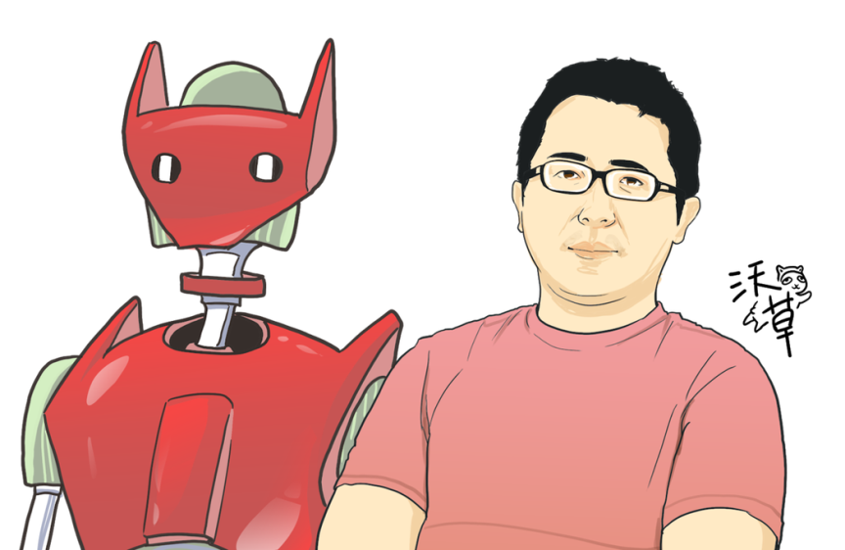圖／[沃草烙哲學](https://www.facebook.com/citizenedu/?fref=ts" \t "_blank)

隨著AlphaGo、自動駕駛車的發展，像電影《機械公敵》（I, Robot）那樣，廣泛應用智慧機器人的社會，似乎不再只是科幻電影中的想像。

然而，為了讓社會接受，我們勢必得確定機器人不會做出壞事。例如，當載滿昂貴貨物的自駕貨車困在起火車陣中，它不能為了挽救貨物而衝撞其他人車。甚至，我們有時還需要機器人主動阻止壞事發生，例如，當家事機器人看見酒醉的父親拿刀砍殺妻兒，它應當做些什麼來阻止悲劇發生。

要發展智慧機器人，我們就得想辦法教會機器人正確的道德判斷，並確定機器人會遵循道德法則。[1](https://opinion.udn.com/opinion/story/6685/3002500#sup_1)以下讓我們把那種「能做出正確道德判斷的機器人」簡稱為「道德機器人」。

或許有人比較悲觀，認為我們不可能開發出道德機器人。這種人可能會說，例如《機械公敵》就顯示了科幻作家[艾西莫夫](https://zh.wikipedia.org/wiki/%E8%89%BE%E8%90%A8%E5%85%8B%C2%B7%E9%98%BF%E8%A5%BF%E8%8E%AB%E5%A4%AB" \t "_blank)（Isaac Asimov）著名的「機器人三法則」[2](https://opinion.udn.com/opinion/story/6685/3002500" \l "sup_2)（Three Laws of Robotics）有邏輯上的漏洞，會導致機器人以保護人類為名，而限制人類的自由。

也許有人會說，只要修正「機器人三法則」，或是加入新的法則，就可以避免這個問題。然而，究竟該如何修改或加入什麼法則呢？由於[倫理學](https://opinion.udn.com/opinion/tag/%E5%80%AB%E7%90%86%E5%AD%B8)家至今仍在爭論有哪些道德法則（或是否真的有道德法則），而且這些爭論不像有解決的可能。似乎，製造道德機器人是不可能的，畢竟我們也不確定有哪些道德法則。

**道德上，機器人和人類該要有什麼差別？**

不過，暫且假定道德機器人是可能的；機器人能夠學會正確的道德判斷，並且依照道德判斷行事。這是否代表，只要機器人像人類那樣不會做出道德錯誤的事情，它的行為在道德上就沒有問題呢？

我認為並非如此。

我主張當涉及人類對其生活的自主權時，機器人需要受到**比人類更嚴格**的限制：有些行為人可以做，但機器人不行。

為了說明我的主張，考慮這個例子：

大衛失戀了，決定自殺。他爬到關渡大橋的欄杆上準備投河自盡。這時一個掃馬路的清潔機器人正好經過。大衛對機器人大叫：「不要管我，讓我自殺！」

請問，這個機器人該怎麼做呢？

我認為，機器人也許可以勸導大衛不要自殺，或是報警請警方處理，但它不可以用強制力使得大衛無法跳河（例如，趁大衛不注意時抱住他）。試想，當我們生活在如《機械公敵》中機器人無所不在的社會，想要自殺還得躲到人煙罕至的地方，這樣的社會應該不會是我們想要的。

以上主張看似合理。但問題在於，一般來說，人阻止人自殺是道德上許可的。假若路過的不是機器人，而是人類阿潔，假若阿潔抱住大衛不讓他自殺，我們不會因為她違背大衛的意願而責備她，因為救人一命是道德上許可的。

如果上述判斷你都同意，那我們就必須回答這個問題：

**為什麼人可以用強制力阻止人自殺，但機器人不行？**

值得注意的是，我們不能只說「因為這侵犯大衛的自主權」，因為這並沒有說明侵犯者是機器人而不是人，為什麼會讓我們有不同判斷。若把自主權當成討論這個問題的核心概念，我們便需要解釋：為何機器人對人類的自主權的介入，不應該如人類一樣深？

**因為機器人無法和人建立真正的關係**

我認為，英國哲學家斯特勞森（[P.F. Strawson](https://en.wikipedia.org/wiki/P._F._Strawson" \t "_blank)）的道德責任理論可以說明為何機器人不能像人類一樣介入人類的生活。[3](https://opinion.udn.com/opinion/story/6685/3002500" \l "sup_3)

身為人類，我們對於他人的作為，自然而然會有一些情感反應。例如，當你在電視新聞上看到一台車撞倒一個小女孩後逃逸，經過的路人沒有任何反應，你自然會責怪那些人，就算不說出口，心裡多少也會認為他們可憎。

斯特勞森把這類型的情感稱為「參與者反應態度」（participant reactive attitudes）：當我們處於人際關係之中，對於他人的善意、惡意或漠不關心所自然而然產生的反應，包括憎恨、受傷、憤慨、感激、原諒、欣賞等等。

斯特勞森主張，當「參與者反應態度」出現，不但表示我們對其他人產生了正面或負面的情感，也同時表示我們認為他人需要對其行為負責。當然，我們的反應可能會錯誤，比如說，當我們認識到那些路人其實是盲人因此沒有發現小女孩被撞倒，我們自然不會責怪他們。

了解斯特勞森的理論之後，讓我們來看大衛的例子。

假如阿潔看到大衛作勢要跳河，她卻絲毫沒有反應（或甚至還嘲笑大衛不敢跳）。雖然大衛決意要死，他仍可能對於阿潔的冷漠感到失望或怨恨，加深了他的死意。並且，作為第三者的我們，也會責備阿潔為何如此冷漠。

由此可見，我們的「參與者反應態度」表現出，當看見他人遭遇不幸時，我們應當表現出適度的關懷，即便當事人要求我們不要介入。從斯特勞森的理論，可以衍生出以下的洞見：

人與人之間可以適度地干涉對方的自主權，是因為這是我們建立起人際關係不可避免的過程。

讓我用另外一個例子說明。假設小蘭誤信詐騙電話，急忙跑去銀行轉帳一百萬。行員大德明白小蘭被詐騙，極力勸阻小蘭不要轉帳，然而小蘭執迷不悟，堅持大德趕緊幫她轉帳，看到大德堅決不幫她轉帳，小蘭甚至還罵起大德。

在這個例子中，大德可以說有些「雞婆」。大德拒絕幫小蘭轉帳，不僅傷害小蘭對她財產的自主權，甚至，大德沒有盡到他作為銀行行員的職業責任：執行客戶的要求，因此小蘭責備大德是可以理解的。但是，當小蘭事後發現她被詐騙，她可能會轉而感激大德的熱心讓自己免於損失。

雖然他人的「雞婆」在干涉我們的自主權，我們常常也會因此感到厭煩，但我們也瞭解他人在關心我們。因此，我們之所以接受他人對我們自主權的干涉，一方面我們知道這是他人的善意，另一方面這會帶來好的結果，例如一段友誼的開始或是我們避免了損失。

到此，我們就可以理解為什麼機器人不能如阿潔一樣去阻止大衛自殺。機器人沒有所謂的善意或惡意，它只是被設計成如此行為，並無法為它的行為負責，我們跟機器人之間不會建立起任何真正的人際關係。

所以，跟人類比起來，機器人對我們自主權的介入必須有更大的限制。想想看，當機器人的介入帶來壞處時，我們也無法怨恨它，因為怨恨一個無法為其行為負責的對象是沒有意義的。我們不應該讓無法為自己行為負責的東西來決定我們的生活。

**為什麼威爾史密斯討厭機器人？**

電影《機械公敵》裡，威爾史密斯（Will Smith）飾演的史普納警探說明為何自己厭惡機器人：在一場車禍裡，他要求路過的機器人先救另一位12歲的小女孩，機器人卻堅持救他，因為他是邏輯正確的選擇（史密斯有45%的存活率，而那位小女孩只有11%）。

史密斯最後說：「人類知道11%的存活率已經夠了。機器人這裡（手比自己的心）什麼也沒有，只是光和發條。」[4](https://opinion.udn.com/opinion/story/6685/3002500#sup_4)史密斯厭惡機器人，不是因為機器人做了壞事（若你目擊那場車禍，我們好像可以說，不管你選擇救哪一個人，都不是錯誤），而是因為我們的生活被機器人過度介入。人類救援者會願意接受史密斯的自我犧牲去拯救小女孩，而即便他拒絕史密斯的要求堅持先救史密斯，史密斯也有一個真正值得他去怨恨（或是感恩）的對象。

也許有人會反對，機器人也可以有「心」，換句話說，機器人也可以有「人格」（personhood），有自己的意志，能夠出於善意來介入我們的生活，因此我們可以跟這樣的機器人建立起人際關係。

然而，一旦機器人具有人格，我們就應該允許他具有人權，這意味著他有自由權，成為他自己的主宰。也就是說，「機器人三法則」不可以內建在他身上，他可以不服從人類，甚至可以傷害人類。想必我們不會、也不該製造出具有人格的機器人。

我的主張不是說機器人絕對不能夠介入人的生活，而是它對人類生活的介入，跟人類相比，需要受到更大的限制。這代表，對於道德機器人的研究，不能侷限在如何教會機器人作出正確的道德判斷，我們還得研究機器人跟人類互動的範圍與界限。

雖然這篇文章無法精確提煉出任何法則，但一個指導原則應當是：道德機器人的應用，不應該傷害人類對自身生活的自主權及其道德責任。

# 太陽花1KitKat的環保血案？抵制棕櫚油，未必救地球 【2018-3-5／藍之青】

起源於英國的[Kit Kat巧克力條](https://zh.wikipedia.org/wiki/%E5%A5%87%E5%B7%A7%E5%B7%A7%E5%85%8B%E5%8A%9B" \t "_blank)，在全球廣受歡迎；由於日文念法音似「必勝」，在日本也被視為考試幸運物，人氣頗高。

[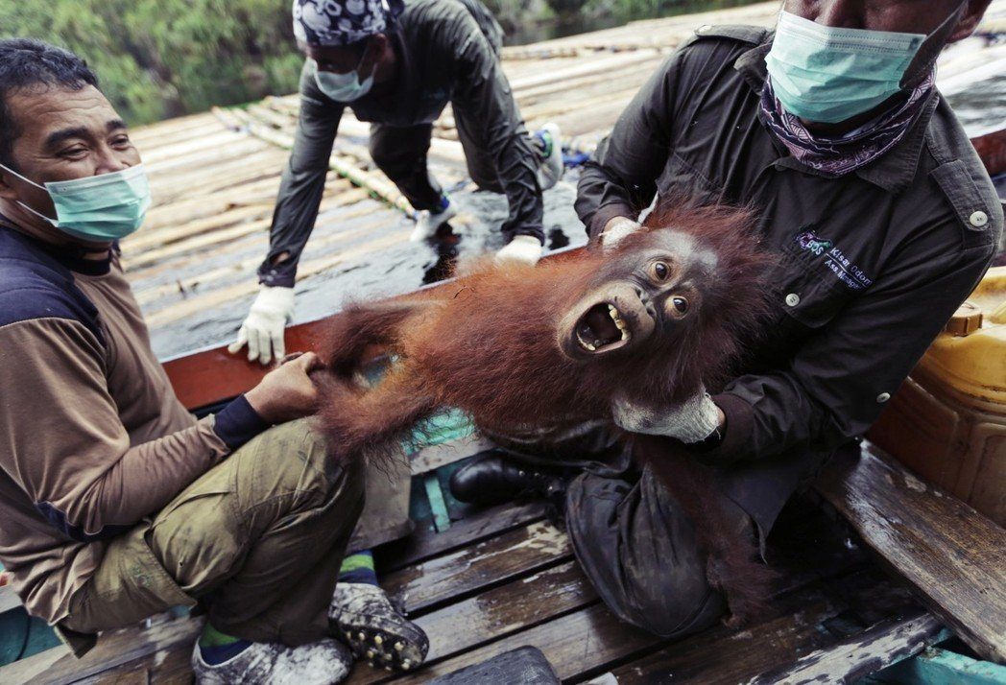](https://pgw.udn.com.tw/gw/photo.php?u=https://uc.udn.com.tw/photo/2018/02/27/99/4532059.jpg&x=0&y=0&sw=0&sh=0&sl=W&fw=1050)

單純拒買棕櫚油相關產品，真的就能阻止熱帶雨林消失、救援紅毛猩猩的瀕臨滅絕嗎？圖為印尼南蘇門答臘的保育工作者，正在救援紅毛猩猩。 圖／美聯社

Kit Kat最有名的廣告詞是「Have a break, have a Kitkat」，然而在一支廣告中，一位上班族休息時，打開一包Kit Kat來吃，沒想到咬下去的是[紅毛猩猩](https://zh.wikipedia.org/wiki/%E7%8C%A9%E7%8C%A9%E5%B1%AC" \t "_blank)的手指，血淋淋的廣告令人怵目驚心。這原來是[綠色和平組織](https://zh.wikipedia.org/zh-tw/%E7%BB%BF%E8%89%B2%E5%92%8C%E5%B9%B3)在2010年發佈的影片，希望能促使Kit Kat的母公司[雀巢](https://zh.wikipedia.org/wiki/%E9%9B%80%E5%B7%A2" \t "_blank)，不要再使用「來源不永續」的棕櫚油來製作巧克力條。

許多消費者可能不清楚：為什麼棕櫚油是個問題？另外也有許多對棕櫚油議題略知一二的消費者，拒絕購買含有棕櫚油的產品——不過，單純拒買棕櫚油相關產品，真的就能阻止熱帶雨林消失、救援紅毛猩猩的瀕臨滅絕嗎？

## ▌眾矢之的：以雨林換棕櫚油

什麼是棕櫚油？棕櫚油和棕櫚油衍生產品是從[油棕](https://en.wikipedia.org/wiki/Elaeis_guineensis)的果實——包含果肉和果核——提煉的植物油。其中，由果肉提煉出的「棕櫚油」，是目前全球最廣泛使用的植物油；從果核提煉出的「棕櫚果仁油」則多用在油脂化學產業。

棕櫚油從1990年代開始大受歡迎，除了價格低廉、用途廣泛和較長的產品保質期，也因為它在製作過程中不會產生[反式脂肪酸](https://zh.wikipedia.org/wiki/%E5%8F%8D%E5%BC%8F%E8%84%82%E8%82%AA" \t "_blank)。時至今日，我們每天所吃的、用的產品中，近半數都含有棕櫚油，像是：各種加工食品、烘焙糕點、香皂、化妝品、醫藥及清潔用品...等等。棕櫚油經過提煉或加工之後，有時名稱可能會轉換，或者只是最終產品裡諸多原料的其中一小部分，因此不容易追蹤，也難以一眼就在產品成分說明中發現。

生長在熱帶的油棕，源自西非和中非，是非洲居民傳統生活不可或缺的一部分。不過，當油棕在90年代傳到**[馬來西亞](https://global.udn.com/search/tagging/1020/%E9%A6%AC%E4%BE%86%E8%A5%BF%E4%BA%9E)**和[**印尼**](https://global.udn.com/search/tagging/1020/%E5%8D%B0%E5%B0%BC)，並展開大規模的商業種植之後，大面積的雨林便遭砍伐轉作棕櫚油人造林。

棕櫚油造成的環境傷害主要有下列幾項：

* **熱帶雨林消失**
* **氣候變遷**
* **生物多樣性流失**
* **各種汙染及影響：包含霾害、水土汙染、廢棄物處理 、土壤流失**

印尼和馬來西亞兩國生產了全球約80%的棕櫚油，但同時這兩國也擁有**[東南亞](https://global.udn.com/search/tagging/1020/%E6%9D%B1%E5%8D%97%E4%BA%9E)**80%的原始林。據估計，2000年到2011年之間，東南亞每年約有27萬公頃的熱帶雨林被砍伐轉種植油棕。 目前每年依舊持續擴張的棕櫚油人造林，約有一半的土地面積是由伐林而來。

除了直接伐林轉作之外，棕櫚油在東南亞的種植也間接造成熱帶雨林退化，例如取代原本應該要復甦還原成森林的退化生態系，以及和木材、紙漿產業做合資項目，或是迫使居民開墾其他森林，以種植糧食作物——因為土地早被拿去種油棕了。

## ▌碳排高居不下 物種瀕臨滅絕

因為砍伐熱帶雨林而產生的溫室氣體占印尼全國75%的排碳量，讓印尼一直高居全球前五大排碳國。這些碳排主要來自被移除的[生物量](https://en.wikipedia.org/wiki/Biomass)、由[泥炭地](https://zh.wikipedia.org/wiki/%E6%B3%A5%E7%82%AD)釋放出來的溫室氣體，和消失的未來[碳匯](https://zh.wikipedia.org/zh-tw/%E7%A2%B3%E5%8C%AF)。

印尼和馬來西亞的泥炭地裡儲藏的有機質和碳匯，是一般熱帶雨林的18至28倍。若把這些泥炭溼地抽乾去種植油棕，會將大量的溫室氣體（包含易燃的甲烷）釋放出來。抽乾的泥炭地，易燃性因此相當高——一旦著火，火勢往往一發不可收拾。

如2015年的東南亞乾季，[印尼雨林大火](https://global.udn.com/global_vision/story/8663/1278325" \t "_blank)燒了100萬公頃的泥炭地，就是這些泥炭地雨林被抽乾去種植油棕的後果。另外，因這場泥炭森林大火所造成的日均碳排，甚至高於美國全國日均燃燒化石燃料的排碳量，這些為數可觀的溫室氣體排放當然成為全球暖化不可忽視的來源之一。大火的[有毒霾害](https://global.udn.com/global_vision/story/8663/1278325)，也影響整個東南亞的經濟和人體健康。

油棕人造林也造成東南亞42%的熱帶生物多樣性流失，植物相和動物相均受影響，物種豐度和密度大大降低。取而代之的是生態物種貧乏的群落，且以非雨林的外來物種為優勢。許多東南亞雨林的原生物種，例如[蘇門答臘虎](https://zh.wikipedia.org/wiki/%E8%8B%8F%E9%97%A8%E7%AD%94%E8%85%8A%E8%99%8E)、[蘇門答臘象](https://zh.wikipedia.org/wiki/%E8%98%87%E9%96%80%E7%AD%94%E8%87%98%E8%B1%A1)、[蘇門答臘犀牛](https://zh.wikipedia.org/wiki/%E8%8B%8F%E9%97%A8%E7%AD%94%E8%85%8A%E7%8A%80%E7%89%9B)和[紅毛猩猩](https://zh.wikipedia.org/wiki/%E8%98%87%E9%96%80%E9%81%94%E8%87%98%E7%8C%A9%E7%8C%A9)等，棲地皆遭破壞，生存受到嚴重威脅。

生物多樣性的流失，也影響了生態系功能。例如養分循環、水質淨化、洪水調節和授粉作用等；另外，油棕種植過程中所使用的化學藥劑、肥料、除蟲除草劑，和棕櫚油磨坊廢水挾帶的許多重金屬，也會汙染水源、土地和生態系統。

## ▌抵制棕櫚油 哪裡有問題？

2015年，時任的**[法國](https://global.udn.com/search/tagging/1020/%E6%B3%95%E5%9C%8B)**生態部長[賀雅爾](https://zh.wikipedia.org/wiki/%E5%A1%9E%E6%A0%BC%E7%90%B3%C2%B7%E7%BE%85%E9%9B%85%E7%88%BE)（Ségolène\_Royal）公開在法國電視台上建議：為了保護雨林，法國應該要停止販售使用棕櫚油為原料的[「Nutella榛果巧克力醬」](https://zh.wikipedia.org/wiki/%E8%83%BD%E5%A4%9A%E7%9B%8A" \t "_blank)。

不過賀雅爾的發言，卻引發強烈反彈。不只是棕櫚油產業不高興，好幾個知名國際環境組織——例如[世界自然基金會](https://zh.wikipedia.org/zh-tw/%E4%B8%96%E7%95%8C%E8%87%AA%E7%84%B6%E5%9F%BA%E9%87%91%E4%BC%9A" \t "_blank)（WWF）和綠色和平——都紛紛[批評](http://uk.businessinsider.com/greenpeace-no-nutella-boycott-segolene-royal-palm-oil-2015-6" \t "_blank)。

但油棕林對環境的影響如此大，為何**[環保](https://global.udn.com/search/tagging/1020/%E7%92%B0%E4%BF%9D)**團體還要批評這樣的棕櫚油抵制策略呢？這可從三個面向說起。

首先，上述的環境影響，並不只限於「棕櫚油種植」，各種大規模密集農作都有相似的問題：原始生態系破壞、生物多樣性流失、水土空氣汙染等等。

油棕林的最大問題，在於它的地點恰好位於高碳匯泥炭地和生物多樣性豐富獨特的東南亞雨林；換言之，要是種植油棕不需要砍伐熱帶雨林，或是將它種在不是森林的熱帶區域，那棕櫚油種植也就和其他大規模密集農作，擁有差不多的環境問題，因此不需要特別被妖魔化。

接著讓我們來看看油棕的特性。棕櫚油之所以能夠以有競爭力的價格攻佔市場、被大量種植是有原因的：油棕是一個高產值的超級作物。1公頃的土地，在東南亞一年約可以生產4到6噸的棕櫚油。這個數字是大豆油的十倍（意即1公頃土地一年生產約0.4公噸的大豆油）、葵花油的6倍、菜籽油的5倍。

從土地使用的角度來看，棕櫚油生產占全球35%的植物油產量，卻只使用7%的土地；大豆油占全球27%的植物油產量，卻占了61%的土地使用。此外，種植棕櫚油的肥料和農藥用量，也是所有植物油作物當中最低的。

假設食品或化妝品裡的棕櫚油要換成其他植物油，每單位產量需要的土地面積會多5到8倍，需要使用的肥料和農藥也更多。更甚者，黃豆種植在南美洲也是砍伐雨林之後轉作，葵花油、菜籽油的種植也都需要土地使用的轉換，都是密集單一作物農業、影響生物多樣性、汙染水土。另外，這些其他植物油更不乏基改作物的使用。

最後從消費國的角度來看。棕櫚油的前幾大消費國分別為：印尼（16%）、印度（15%）、歐盟（11%）和中國（8%）。目前國際環團面對棕櫚油產業的主要手段為「利用有環境意識的消費大眾對其施壓」。一方面使用永續棕櫚油標章；另一方面用強有力的影像視覺倡議（例如前述的綠色和平廣告）。

這種用消費者壓力，迫使私人企業負起永續生產責任的策略，固然非常有效，但也有令人堪憂的地方。主要問題在於，亞洲三個主要棕櫚油消費國的消費者，受到這種手段影響的效果有限。

相反地，歐洲已經有數個國家和廠商，因為害怕使用棕櫚油而名譽受損、影響獲利（目前要確保永續棕櫚油的來源可靠度，仍有難度），便決定「完全不使用棕櫚油」，改以其他植物油為替代品——但這會產生兩個問題，一個是其他種類的植物油也有其他問題，把棕櫚油換掉，只是轉移問題到其他區域、其他的農作種植而已；第二個問題是，一旦退出棕櫚油的產銷鏈，這些具有強烈企業環境責任的廠商，便失去所有和生產者談判永續種植的影響力和權力。

一開始提到的綠色和平短片，雖然強調要雀巢停止使用造成雨林毀林的棕櫚油，負起企業環境責任，使用永續生產的棕櫚油。可許多消費者看了影片或聽聞這些訊息的反應，卻是直接拒絕所有的棕櫚油使用。

這種強烈的消費者反應，確實是環保團體希望能夠讓企業有所作為的一股力量；但要是消費者持續一面倒地拒絕——不管是不是永續生產——的所有棕櫚油，讓許多西方國家的廠商乾脆都把棕櫚油換成其他植物油，不但不能減少環境傷害，更可能增加數倍的土地使用和汙染，並將棕櫚油消費轉移到其他不在乎永續生產的市場。

## ▌永續棕櫚油之外 還能做什麼？

在法國生態部長說要禁止Nutella榛果巧克力醬之後，世界自然基金會、綠色和平皆出面表示：製作Nutella的義大利[Ferrero集團](https://zh.wikipedia.org/wiki/%E4%BD%9B%E5%88%97%E7%BE%85" \t "_blank)，其實是最積極致力於改善、改進棕櫚油生產方式的跨國公司之一。越大的企業，對棕櫚油生產國擁有的影響力也越大，越可以要求生產者使用符合永續標準的方式生產棕櫚油。這樁Nutella榛果巧克力醬事件顯示，在棕櫚油產業、環境團體和消費大眾之間的訊息傳遞，確實產生了一些誤解。

最後，筆者建議消費者，可能不需要特別抵制有含棕櫚油的商品，也不必妖魔化棕櫚油；反而是要在購買商品時，向廠商詢問棕櫚油來源，拒絕「不永續生產」的棕櫚油，並要求廠商使用永續棕櫚油，確保廠商負起企業的社會環境責任。另外，要是真的期望減少對雨林和環境的傷害，可以試著降低整體植物油的使用，例如少吃垃圾食物、減少不必要的各式化妝品、保養品等等。

越多的植物油消費需求，就需要更多的土地和資源使用，產生更多的汙染。不管是棕櫚油還是其他植物油，我們除了關心生產過程永不永續之外，大量減少整體消費需求，才是長遠治本的解方。

* 把時間放在最重要的事上【2018-3-6／聯合報／盛治仁 雲品國際董事長**】**

最近全家一起看了**[電影](https://udn.com/search/tagging/2/%E9%9B%BB%E5%BD%B1)**「人生剩利組（Brads Status）」，可能自己的年齡層剛好屬於這部電影的主要訴求對象，看完以後頗有感觸。劇情大致是中年男主角Brad對自己生活現狀頗不滿意，尤其想到大學同窗有許多成功案例，不管在投資、演藝、科技和政論領域，都過著令人羨慕的生活，而自己從事的是非營利事業，收入和生活模式都是穩定地不上不下，完全缺乏刺激和激情，因此不但羨慕同學更常常自怨自艾。

[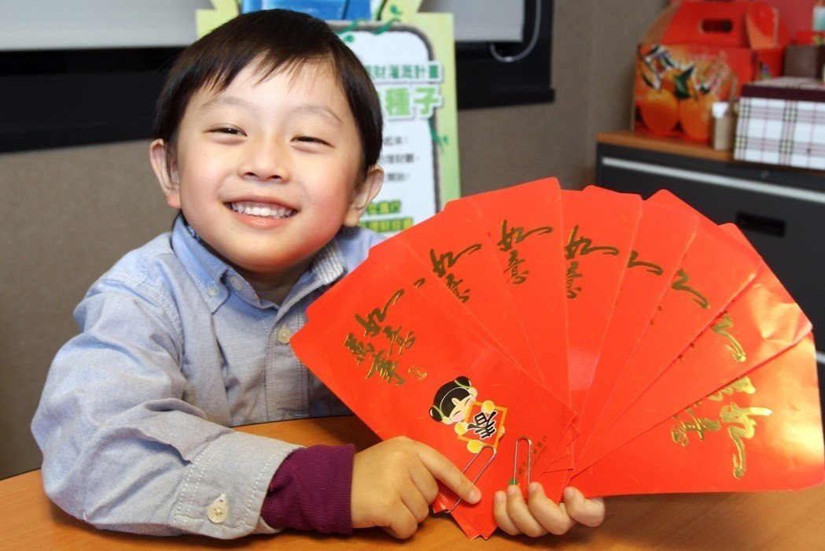](https://pgw.udn.com.tw/gw/photo.php?u=https://uc.udn.com.tw/photo/2018/03/06/1/4544072.jpg&x=0&y=0&sw=0&sh=0&sl=W&fw=1050&exp=3600)

培育孩子是大工程，尤其是與小孩溝通理財和價值觀念。 圖／聯合報系資料照片

後來帶著兒子去申請大學並參觀[**面試**](https://udn.com/search/tagging/2/%E9%9D%A2%E8%A9%A6)，才突然發現自己的小孩竟然可能申請到[**哈佛大學**](https://udn.com/search/tagging/2/%E5%93%88%E4%BD%9B%E5%A4%A7%E5%AD%B8)。但是記錯面試時間，必須仰賴過去的同學協助牽線，才又和同學重聚。這才發現一直以為自己不夠優秀而被同學們排擠，實情是同學壓根沒有把他當作競爭對手。而每一個「成功」同學的背後，也都有很不堪的經歷和挫折。反觀自己把主要的心力放在家庭上，又教出如此優秀的小孩，也實在沒有什麼可以遺憾的。

其中有一段我印象最深刻的對話，是Brad跟兒子的學姐討拍，想讓他瞭解自己多麼不得志。沒想到換來的是這位年輕哈佛**[大學生](https://udn.com/search/tagging/2/%E5%A4%A7%E5%AD%B8%E7%94%9F)**的反駁，說和她看到的家鄉印度相比，那裡的人過的生活才是真正辛苦，男主角只是無病呻吟罷了。

因為是跟小朋友一起看，自然聯想到人的一生好像就真的一直在比較。小時候跟同學比成績，長大了在社會比成就。如果選擇這樣過人生，真的是既虛幻、又辛苦。虛幻的是不同的人生價值和際遇是完全無法比較的，辛苦的是這樣的比較永遠也不會帶來真正的滿足。這部電影殘酷地說出真相，包括自己在內的許多人，就是活在愛跟人比較又常不滿足的心態中。

尤其現在網路社群時代還加重了這樣的傾向。我們從別人臉書中的片段去想像人家光鮮亮麗的生活，但是看不到的是別人的難處和挫折。生活中越多的比較，卻帶來越少的滿足。

過年前接受財經雜誌的專訪，用寫家書的形式跟孩子溝通金錢觀。當時就藉機提醒他們未來進入社會，如果不能量入為出，[**薪資**](https://udn.com/search/tagging/2/%E8%96%AA%E8%B3%87)不管多少都是不夠用的。我希望他們能夠滿足於自己的生活，金錢應該是我們做事的工具，而不是工作的目的和動力。要盡量做到「人用錢」，而不是「錢用人」。

看完電影以後，我們討論的層面更廣泛了。不只是金錢上不要跟別人比，其他層面更不應該去比，好好地作一個自己能夠成為的最好的人。我們作父母的更應該檢討，不要把小孩主觀地塑造成我們希望他們成為的模式，而能夠真正做到傾聽和協助。我自省對小孩的成績過度要求，相對忽略了培養他們全方位的人格和性向發展，也是自己需要改變的地方。

電影中另外一個重要的心得，則是我們往往太在意不在乎我們的人的想法，而不夠在乎真正在意我們的人。Brad的兒子最後告訴他：「世界上其他人都只在乎自己，只有我在乎你，你只要在乎我對你的想法就好。我愛你。」兒子的一句話，抵得過世俗所有的「成就」。希望在新的一年，能夠時時提醒自己，把時間放在最重要的事上。

專題討論

『影像打破印象，性別不是框架』

**※影片來源：**

1.網址：<https://www.youtube.com/watch?v=CxEqV8WtfOo&index=2&list=PLAvs0hFWGHgL2EON3HwCclMZtZXy8wLk3或直接到輔導處網站連結> (連結網址才有中文翻譯喔！)

[](https://www.google.com.tw/url?sa=i&rct=j&q=&esrc=s&source=images&cd=&cad=rja&uact=8&ved=2ahUKEwjT2p_k6rrZAhXFvbwKHX4lCp8QjRx6BAgAEAY&url=https://www.ted.com/talks/uldus_bakhtiozina_wry_photos_that_turn_stereotypes_upside_down&psig=AOvVaw0pIoaKzaG_7kePlBEB5Jl1&ust=1519433973900787)2.影片名稱：Wry photos that turn stereotypes upside down

3.影片長度：4:03

**※影片介紹：**這是一名來自俄羅斯的攝影藝術家Uldus Bakhtiozina，用她的攝影作品點出了許多性別與社會的刻板印象，並嘗試用另一種攝影意境，表達出現代人對於過去的框架應有新的視野，不被舊有的限制和框架侷限了生涯發展和自我實現。

**※討論題綱：**

1.影片中探討到哪些的性別刻板印象？台灣社會有這些性別刻板印象嗎？看到作者分享的例子，試想想看還有哪些性別意識形態是需要重新再省思?

2.人生的抉擇有時候會受到性別的框架的影響，擔心不被社會接受，而做出符合主流價值的決定。在性別平等意識已逐漸抬頭的現代，我們可以怎麼做會更能達到性別平等與兩性和諧的關係？請發表你/妳對此的看法。

資料來源／輔導處提供